Программа творческого отчета МБУ ДО
«Ординская ДШИ»
в рамках выездного совещания директоров Ординского муниципального района
13.01.2016г.

10.00 -10.25 Встреча гостей
10.30 – «Деятельность МБУ ДО «Ординская ДШИ»
в разрезе современных требований к организации дополнительного образования» докладчик-директор Т.И.Кобелева.
11.00 «Как оживить идею» докладчик- заместитель директора по учебно-воспитательной работе С.И.Сергеева
11.15. «Функционирование системы кружковой деятельности: задачи и перспективы» докладчик - методист С.В.Чекун
11.20.- 12.50. Работа творческих направлений:

Творческий доклад «Загадки Пера Маа»
Преподаватели художественного и декоративно-прикладного отделений Чеснокова О.Ю. и Лисьих О.В.

Мастер – класс «Новогодний микс» по изготовлению новогодней открытки.
Преподаватели художественного отделения Т.В Быкова., О.В.Басанова

Доклад с презентацией «Повернись ко мне добром…»
Преподаватель отделения декоративно – прикладного творчества О.Ф.Нестерова

Мастер – класс «Да здравствует сюрприз!» по изготовлению новогодней игрушки в технике квиллинг.
Педагог отделения детского досуга О.В.Лазарева

Мастер – класс по основам мультипликации «Проявляющиеся картинки» Педагог отделения детского досуга О.В.Пономарева

Мастер – класс «Пейзаж: всё необходимое для хорошего кадра» Педагог отделения детского досуга Ю.Е.Бердникова
12.50.- 13.20 Обед
13.30 Концерт учащихся и преподавателей музыкального отделения
14.10 Круглый стол

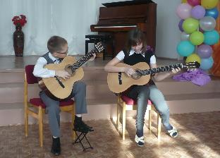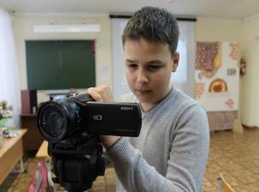

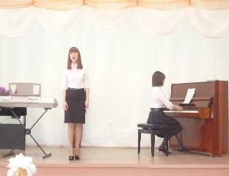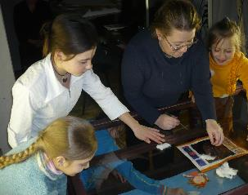

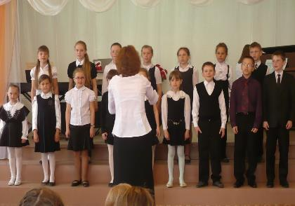
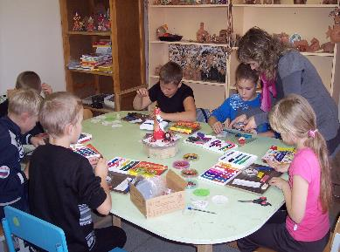
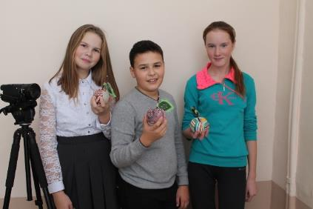
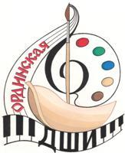

Муниципальное бюджетное учреждение дополнительного образования «Ординская детская школа искусств»

